Кировское областное государственное образовательное автономное
учреждение дополнительного профессионального образования
«Институт развития образования Кировской области»

Муниципальное общеобразовательное автономное учреждение
Лицей информационных технологий №28 г. Кирова

«Развитие читательской грамотности обучающихся на уроках английского языка через систему последовательных и цикличных заданий»

Автор: Фетинина Татьяна Юрьевна,
учитель английского языка
МОАУ ЛИнТех № 28 г. Кирова, к
андидат педагогических наук

г. Киров, 2026
Актуальность смыслового чтения в современном образовании обусловлена существенными изменениями в информационной, социальной и образовательной среде, которые требуют от обучающихся не просто умения читать, а способности глубоко понимать, анализировать, интерпретировать и оценивать тексты различных жанров и стилей.
В условиях цифровой эпохи, роста объемов информации умение быстро и осмысленно работать с текстом становится ключевым навыком XXI века. Современный человек сталкивается с огромным потоком письменной информации – от учебных материалов и научных статей до новостей, рекламы и социальных сетей. Без навыков смыслового чтения невозможно отличить достоверные сведения от дезинформации, критически оценить точку зрения автора или использовать текст как источник знаний. Именно поэтому работа по формированию и развитию читательских действий становится одной из наиболее актуальных и приоритетных задач современной школы.
Смысловое чтение – это не просто восприятие слов, а сложный когнитивный процесс, включающий понимание цели чтения и выбор соответствующей стратегии, выделение основной и второстепенной информации, установление связей между частями текста и с собственным опытом, интерпретацию и оценку содержания, формулирование собственной позиции. Этот навык лежит в основе метапредметных результатов, закреплённых в ФГОС, где умение работать с текстом отнесено к универсальным учебным действиям (УУД). Это означает, что развитие читательской грамотности – это обязательный компонент всех учебных предметов, включая и иностранные языки.
Однако, по данным исследований (в том числе PIRLS и PISA), уровень читательской грамотности у российских школьников, особенно в старших классах, остаётся недостаточным. Проблема заключается в том, что многие обучающиеся читают бегло, но поверхностно, не умеют выделять главную идею, не способны критически мыслить. Это напрямую влияет на качество усвоения знаний по предмету и снижает мотивацию к обучению [1]. Кроме того, современная культура визуального восприятия – короткие видео, мемы, посты – способствует фрагментарности и поверхностности мышления, что ещё больше обостряет проблему. Школа призвана компенсировать эти риски, формируя у обучающихся устойчивые навыки аналитического и критического чтения. Но существующие учебники уделяют недостаточно внимания к разностороннему развитию навыков смыслового чтения, игнорируя единый подход к развитию данных навыков. Данную проблему может решить конструктор читательских действий, сочетающий в себе задания, направленные на развитие всех четырех читательских действий. Он способен обеспечить развитие критического мышления, успешность в обучении и адаптацию в информационном обществе.
Читательские действия, которые содержатся в конструкторе, – это осознанные шаги, которые читатель выполняет при работе с текстом, чтобы понять, интерпретировать и оценить его содержание. Выделяют 4 группы читательских действий.
1. Читательские действия, связанные с нахождением и извлечением информации из текста.
2. Читательские действия, связанные с интеграцией и интерпретацией текста.
3. Читательские действия, связанные с осмыслением и оценкой текста.
4. Читательские действия, связанные с использованием информации из текста [4].
В образовательной практике, особенно в рамках формирования читательской грамотности, такие действия структурируются и развиваются с помощью специальных заданий, а точнее конструктора заданий. Разработанные задания в конструкторе читательских действий универсальны и могут применяться к любым текстам на иностранном языке.
Конструктор обладает рядом преимуществ.
- Помогает выйти за рамки механического чтения. Часто на уроках, особенно в начальной и основной школе, чтение сводится к переводу, декодированию слов и ответам на прямые вопросы. Конструктор читательских действий позволяет педагогу: перейти от «что написано?» к «что имеется в виду?», научить учащихся интерпретировать, анализировать и оценивать текст, развивать глубокое понимание, а не поверхностное узнавание [5].
- Обеспечивает системность и поэтапность. Конструктор структурирует процесс обучения чтению по уровням и это позволяет педагогу чётко планировать уроки, дифференцировать задания по уровню сложности, отслеживать прогресс учащихся.
- Упрощает проектирование урока. С помощью конструктора педагог может быстро подобрать или создать задания под конкретный текст, сформулировать вопросы разного типа, включить интерактивные методы (кластеры, инсерт, синквейн). Это особенно ценно при подготовке к ОГЭ, ЕГЭ, ВПР, где проверяются не только знания, но и умение работать с информацией.
- Развивает профессиональную компетентность. Работа с конструктором помогает педагогу глубже понимать суть читательской деятельности, осваивать современные методики (технология РКИЧМ, PISA-подход), повышать качество анализа текстов и формулирования заданий, участвовать в методических конкурсах, публиковать разработки.
- Поддерживает индивидуализацию и включение всех обучающихся. Конструктор позволяет адаптировать задания под разные стили мышления, предлагать выбор формата ответа (устный, письменный, графический), вовлекать в работу даже тех, кто испытывает трудности с чтением.
- Экономит время и повышает эффективность. Педагог использует готовую систему типовых действий, шаблонов заданий, критериев оценивания. Это снижает нагрузку и позволяет сосредоточиться на главном – на качестве взаимодействия с обучающимися.
- Способствует развитию читательской культуры школьников. Педагог, использующий конструктор, формирует у детей не просто навык чтения, а отношение к тексту как к источнику смысла, знаний и диалога. Обучающиеся учатся задавать вопросы автору, спорить с текстом, использовать прочитанное в реальной жизни. Это закладывает основу самообразования и пожизненного обучения.
Конструктор читательских действий помогает составить задания для трёх этапов работы с текстом (предтекстовый, текстовый, послетекстовый) на английском языке с целью развития навыков смыслового чтения. Конструктор представлен в двух вариантах: основной и для отрывков из художественной литературы (примеры применения конструктора представлены в приложении 1).

Reading Lesson Plan (basic)

1. Lead-in (to activate background knowledge)
2. Pre-reading (prediction + vocabulary)
3. Reading tasks (general understanding, reading for specific information, reading for details)
GROUP 1
1. Find the key words in the paragraph.
2. Find the figures and say what they show.
3. Match the headings with the paragraphs.
4. General questions (в рамках изученных конструкций и времён)
5. Special questions (к подлежащему, who/what/where/when)
GROUP 2
1. Put the sentences in the order they appear in the text.
2. What ideas give you positive / negative emotions? Why?
GROUP 3
1. Find the sentences which prove the following.
2. Read the statement and say whether you agree or disagree.
3. Is it a usual thing to do for a teenager/a family/ a foreigner ….? Give reasons.
GROUP 4
4. Post-reading productive skills (discussion, role-play, writing).
1. Write a notice / an advert / an article (add your idea).
2. Draw an illustration for your story. Use labels.

Reading Lesson Plan (extracts from books)

1. Lead-in (to activate background knowledge)
2. Pre-reading (prediction + vocabulary)
3. Reading tasks (general understanding, reading for specific information, reading for details)
GROUP 1
1. What characters are there in the story?
2. How are they related to each other?
3. General questions (в рамках изученных конструкций и времён)
4. Special questions (к подлежащему, who/what/where/when)
GROUP 2
1. Put the sentences to make a story.
2. What linkers does the author use? Comment on the meaning.
3. What are these pronouns related to?
GROUP 3
1. What arguments does the author use for the following?
2. Agree or disagree with the author’s ideas.
GROUP 4
1. Read the ending and say whether it is the same you have expected.
2. What can happen further?
2. Make up another ending.
Конструктор читательских действий помогает превратить урок чтения из рутинного упражнения в живой, мыслительный процесс, где учитель становится не просто передатчиком знаний, а наставником по работе с информацией. Для педагога такой инструмент – это путь к профессиональному росту, повышению мотивации учащихся и качеству образовательного процесса в целом. Данный конструктор станет незаменимым помощников для учителей иностранного языка на всех уровнях образования.

Список литературы
- Костенко М. А., Ладилова Н. А. Проектирование заданий для формирования читательской грамотности учащихся на основе анализа результатов исследования PIRLS 2021 // Отечественная и зарубежная педагогика. - 2024. - №2. - С. 156-172.
- Плотникова, А. Л. Исследование готовности педагогов к образовательной деятельности, направленной на подготовку обучающихся к международным исследованиям PISA / А. Л. Плотникова. ‒ Текст: непосредственный // Научное обеспечение системы повышения квалификации кадров. ‒ 2022. ‒ № 2 (51). ‒ С. 57–70.
- Приказ Минпросвещения РФ от 31 мая 2021 года №287 «Об утверждении федерального государственного образовательного стандарта основного общего образования».
- Цукерман Г. А., Е. В. Чудинова. Диагностика умения учиться. - М.: Author's club, 2018. - 62 с.
- Чернякова Ю.С. Эффективные приёмы обучения смысловому чтению на английском языке на послетекстовом этапе // Концепт: научно-методический электронный журнал. - 2023. - №06. - С. 92-103.

Приложение 1

Пример применения конструктора
к тексту на тему
«Описание родного города»

My Native City
Kirov is the centre of Kirov region. It was founded in 1374 on the banks of the Vyatka river. Its ancient name was Khlynov. In 1780 the city was called Vyatka. It was a provincial town with dirty narrow streets and small wooden houses. But in 1934 the town got a new name. It was named after the revolutionary S.M. Kirov.
Today Kirov is quite a big modern city. There are a lot of wide and narrow streets and squares in Kirov. The heart of the city is the Theatre Square. The city is especially beautiful in the evening when there are a lot of traffic lights everywhere. In the afternoon the city is very busy, with a lot of cars, lorries, buses and trolley-buses and with a lot of people walking along the pavements. There are no trams and underground in Kirov.
Kirov is an important industrial and economic center. You can find machine-building, furniture production, light industry and food industry here. There are also many different firms and companies, banks and offices in Kirov.
Kirov is also a scientific and educational center. There are many schools, colleges, technical and vocational schools, institutes and universities.
Kirov may be called a great cultural centre. There are many cinemas and theatres, museums and libraries, Palaces of Culture and exhibition halls in Kirov. The Drama Theatre and the Theatre in Spasskaya Street, for example, are very popular with the residents and tourists.
Kirov has a lot of places of interest. For example, the Trifonov Monastery.
They say the city stands on 7 hills. Now its population is rather large. About 500 thousand people live in Kirov. The longest street in our city is Oktyabrsky Avenue. The oldest center of Kirov is Lenin Street. The city is divided into 4 residential areas. Every district has schools, kindergartens, hospitals, shops and department stores.
- Look at the picture. What do you see?
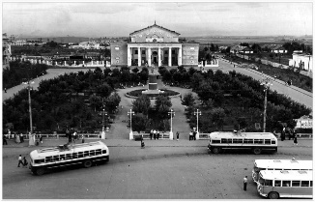
What would you like to learn about this place?
- Match the words from the columns.
- founded in  - ancient name  - provincial town  - wooden houses  - wide and narrow streets  - industrial centre  - economic centre  - scientific centre  - educational centre  - vocational schools  - exhibition halls  - residential area | - деревянные дома  - провинциальный город  - образовательный центр  - выставочные залы  - древнее имя  - основанный в  - экономический центр  - широкие и узкие улицы  - научный центр  - профессиональная школа (техникум)  - промышленный центр  - жилой район
- Group 1
1. Find the figures and say what they show. 1374 / 7 / 4 / 500
2. Match the headings with the paragraphs.
1) Culture
2) History
3) Industry
4) City Life
5) Education
6) Sightseeing
7) General information
3. General Questions
- Was the city founded in 1374?
- Is it called Vyatka now?
- Is it modern?
- Are there any trams?
- Can you find furniture production here?
- Does the city have any universities?
- Do the residents like our theatres?
4. Special questions.
- What was the town like in 1780?
- Who was S.V. Kirov?
- What is the heart of Kirov?
- Why is the city beautiful in the evening?
- What traffic can you find in Kirov?
- What industries are there?
- Why is Kirov an educational centre?
- What cultural places do tourists like in Kirov?
- How many people live here?
- What is the longest street?
Group 2
1. Put the sentences in the order they appear in the text.
- Kirov is an old city.
- There are a lot of places to visit here.
- It is a good place to get education.
- The city life is busy.
- You can find everything you need in any district of the city.
2. What ideas make you proud of your hometown?
Group 3
Find the sentences which prove the following.
- Our city had several names.
- Our city is more beautiful in the evening.
- Kirov is a city with many industries.
- Kirov is a city to study.
- Sightseeing is a good idea in Kirov.
Group 4
1. What part of the text is new to you?
2. What would you like to add to this information?
3. What are the 3 things that can attract visitors to our city?

Пример применения конструктора
к тексту на тему
«Природа: дикие и домашние животные, в зоопарке»

Moscow Zoo
(УМК Английский в фокусе 6 класс, Россия в Фокусе с. 10)
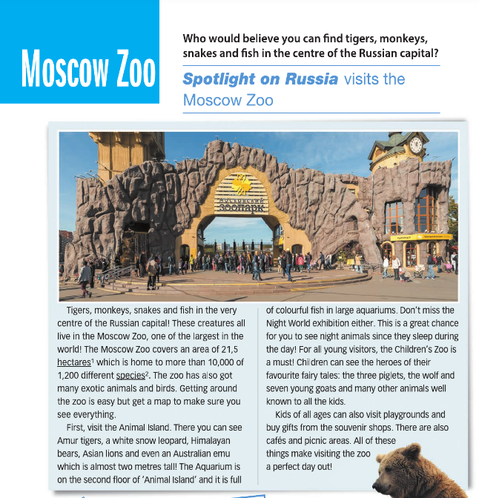
- Look at the picture. What does it show? Can you name 10 domestic (farm) animals? Can you name 10 wild animals?
What do you expect to read about?
- Match the words from 2 columns.
creatures  cover an area  get around  aquarium  exhibition  young visitors  fairy tales  visit playgrounds  buy gifts | купить подарки  молодые посетители  аквариум  выставка  сказки  посетить игровые площадки  существа  покрывать территорию  обходить (территорию)
- GROUP 1
- Find the key words in the paragraphs.
- Find the figures and say what they show. 6000 / 21.5 / 2 / 3 / 7
3. Match the headings with the paragraphs.
1) More activities for children
2) Main information about the Zoo
3) Where to go and what to see
4. General Questions
- Is the Moscow Zoo one of the largest in the world?
- Has it got more than 10000 species?
- Does it have exotic birds?
- Is there an aquarium?
- Do visitors see leopards there?
- Can kids also play at the Zoo?
Special questions
- What territory does the zoo cover?
- What animals can you find there?
- How many species are there?
- What can make it easy to get around the zoo?
- What is the emu’s height?
- What can you see at the Night World exhibition?
- Why is the Children’s Zoo a must-see for kids?
- What other activities are there?
GROUP 2
- Put the sentences in the order they appear in the text.
- Kids can visit playgrounds.
- Visitors can buy gifts, go to cafes and on a picnic.
- The Zoo has a large territory.
- There is the Animal Island, the Aquarium and the Children’s Zoo.
- There are a lot of species including exotic animals.
2. What part of the Zoo would you like to visit? Why?
GROUP 3
- Find the sentences which prove the following.
- The Moscow Zoo has a large territory.
- An Australian emu is very tall.
- You can see animals which lead night life.
- There are activities which are not connected with animals.
2. Read the statement and say whether you agree or disagree.
- People of all ages like zoos.
- Visitors like exotic animals more.
- It’s important for children to meet animals face-to-face.
GROUP 4
- What animals would you add to the list of the Moscow Zoo? Why?
- Choose an animal and add it to the advert with a short description.

Пример применения конструктора
к тексту на тему
«Мой любимый герой»

The Man of Steel
(УМК Английский в фокусе 6 класс, с. 71)
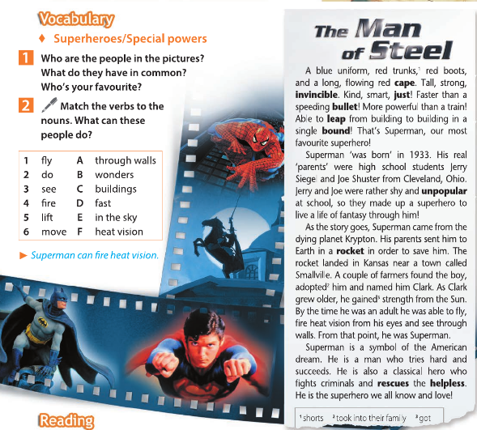
Look at the pictures. Who are the people? What can the superheroes do?
2. What do you know about Superman? Fill in the profile.
The Man of Steel’s Profile
Name:__________________
Nickname:_________________
Planet:______________________
Parents:____________________
Appearance:______________________
Character:_____________________
Clothes:_____________________
Strong side:___________________
Weak side:____________________
New words
A long red cape – a cloak (clothes)
Invincible (character) – nobody can defeat him / he always wins/never loses
Just (character)- fair / knows what is right or wrong
To leap – jump
A bound – a jump
To adopt – to become parents (not by blood)
To rescue – to save
Helpless – who needs help
3. GROUP 1
1. Find the figures and say what they show.
3. Match the headings with the paragraphs.
1) Our Superhero 2) History 3) Unreal parents 4) Character
4. General Questions
1) Is he strong?
2) Is he fast?
3) Does he live in Smallville?
4) Did he come from Krypton?
5) Did he get strength (power) from the sun?
5. Special questions
1) What does he look like?
2) What is he like?
3) Where does he live?
4) Who adopted him?
5) What superpowers has he got?
6) Why is he a classical hero?
GROUP 2
1. What ideas give you positive / negative emotions? Why?
- Clark didn’t know his real parents.
- He can fly and see through walls.
- Jerry and Joe were unpopular at school.
GROUP 3
1. Find the sentences which prove the following.
1) Clark is a classical superhero.
2) He has superpowers.
3) Nobody can defeat him.
2. Read the statement and say whether you agree or disagree.
1) Superman is invincible.
2) Superman is a symbol of the American dream.
3. Which of the superpowers would you like to have and why? (fly, have fire heat vision, see through walls, be fast like a flash, lift heavy things)
GROUP 4
- Discuss:
- what superhero is as great as Superman;
- what enemy could defeat Superman.
2. Make up a superhero with 2 or 3 special powers. Draw a picture.

